EM FARID SALOMÃO- ATIVIDADES REMOTAS – MÊS DE JULHO /2020
ATIVIDADES EDUCAÇÃO FISICA – SEMANA 01/07 PROF: João Paulo
ANOS: 3ºs,4ºs E 5º ANOS
1 HORA AULA

Atividade 1- Tiro ao alvo
Latas decoradas com papel colorido e empilhadas em forma de pirâmide é o alvo. O objetivo desse jogo, também conhecido como Bola na Lata ou Derruba Latas, é derrubar todas as latas.
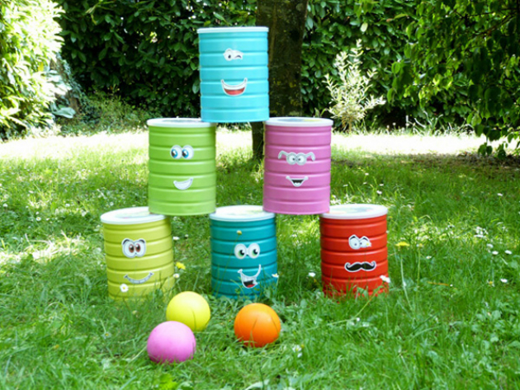
Elas devem ficar em cima de uma mesa dentro da barraquinha ou noutro local reservado para o jogo.
Do lado de fora da barraquinha, os participantes tentam derrubar as latas em três tentativas de arremesso de uma bolinha.

ATIVIDADES EDUCAÇÃO FISICA – SEMANA - 08/07 PROF: João Paulo
ANOS: 3ºs, 4ºs E 5º ANOS
1 HORA AULA

Atividade 2 - Argolas
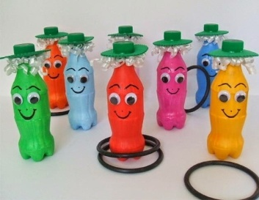
Garrafas de refrigerante cheias de água (colocadas com uma distância, mais ou menos, de um palmo) e argolas são tudo o que você precisa para essa brincadeira.
Você tem cinco tentativas para arremessar as argolas de uma distância determinada e tentar encaixá-las pelo gargalo das garrafas.
ATIVIDADES EDUCAÇÃO FISICA – SEMANA - 15/07 PROF: João Paulo
ANOS: 3ºs, 4ºs E 5º ANOS
1 HORA AULA

Atividade 3- Boca do palhaço
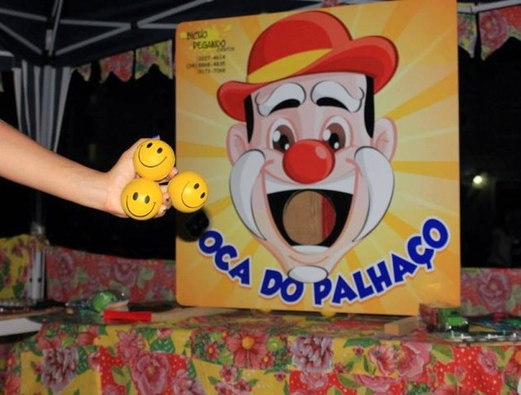
Esse é outro jogo de pontaria muito divertido para as crianças. Você pode fazer o palhaço, em um papelão, como desejar .

O objetivo é, mediante três tentativas, acertar pelo menos uma bola na boca do palhaço, que consiste em um desenho grande de uma cara de palhaço onde é feito um buraco no lugar da boca.

- Observação: Tirar foto e enviar para meu particular.

